Lektion 10 – Opsamling

Opgave 1 – De danske partier
Start med at læse om jeres parti i den store partifil (ligger på Lectio)
I skal nu forberede en planche af jeres parti og en kort fremlæggelse af samme (omkring 5 minutter) . Jeres fremlæggelse skal indeholde følgende
- Noget af partiets politik (gerne med citater fra deres hjemmeside), og om det tilhører rød eller blå blok?
- En argumentation for hvorfor partiet er placeret hvor det er på den fordelings -og værdipolitiske koordinatsystem (igen, understøt gerne med et par citater)
- Og hvad I ellers synes kunne være interessant (måske en valgvideo eller andet)
  - I kan finde videoer om partierne på linket hvis I går den vej (link: Partifilm om ligestilling - Luk Samfundet Op)
- Husk at planchen skal være pæn og overskuelig, vi hænger dem måske op i klassen

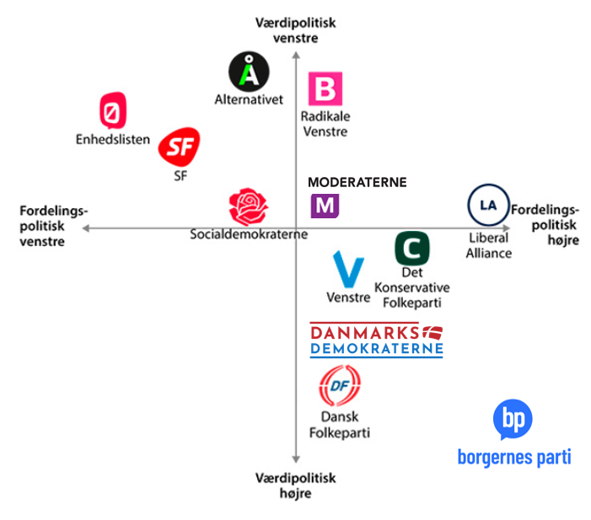
Opgave 2 – Text puzzle
I skal nu forsøge at koble de rigtige ord ind i teksten herunder. For overskuelighedens skyld er det en god ide at fjerne de ord i har placeret
Repræsentativt demokrati | Liberale ideologi | Parlamentarisme | Blå blok
Socialdemokratiske ideologi | Retningsprincip | Højreorienterede | Anthony Downs’ model for partiadfærd
Direkte demokrati | Maksimere stemmeantallet | Voteseeking | Flertalsregering
Nærhedsprincip | Regeringen, folketinget og domstolene | Værdipolitik | Officeseeking
Strategisk faktor | Issue voting | Topartisystem | Anthony Downs’ model for vælgeradfærd
Marginalvælgere | Flerpartisystem | Policyseeking | Suverænitet
Molins model | Kaare Strøms model | Medborgerskab | EU
Fordelingspolitik | Checks and balances | Dømmende magt | Forholdstalsvalg
Udøvende magt | Mindretalsregering | Folketinget | Folketingsmedlemmerne
USA | Præsidentielt system | SVM-regeringen | Kernevælgere
Magtens tredeling | Venstreorienterede | Socialistiske ideologi | Issueownership
Ideologisk faktor | Flertalsvalg i enkeltmandskredse | Personfaktor | Rød blok
Konservatisme ideologi | Lovgivende magt

Danmark er et ___, hvilket betyder, at borgerne vælger repræsentanter til Folketinget, som træffer beslutninger på deres vegne. Dette adskiller sig fra ___, hvor borgerne selv stemmer om lovforslag og beslutninger uden mellemled – en form, der ofte ses i folkeafstemninger.
Det politiske system i Danmark bygger på ___, som skal forhindre magtens koncentreres på få hænder – noget der også kaldes ___. Magten er fordelt mellem ___. Hvor domstolene er den ___, Folketinget er den ___ (med magt til at vedtage love), og Regeringen er den ___ (med magt til at formulerer lovforslag). Samtidig gælder princippet om ___, som betyder, at regeringen udspringer af det danske parlament -___. Parlamentarisme handler om at vælgerne vælger ___, som herefter skal danne regering. Folketinget og Regeringen er derfor ikke helt uafhængige af hinanden, som det er tilfældet i ___, der er karakteriseret ved et ___. Regeringen i Danmark kan være en ___ eller ___, afhængigt af om den består af 90 folketingsmandater eller mindre. Den nuværende regering, ___, er en flertalsregering.
Politiske ideologier har stor betydning for, hvordan partier og vælgere handler. Den ___ lægger vægt på frihed, marked og individets rettigheder, mens den ___ fokuserer på tradition, stabilitet og sammenhængskraft. Den ___ ønsker lighed og fællesskab, mens den ___ kombinerer markedsøkonomi med velfærdsstat. Partierne, der udspringer af ideologierne, forholder sig forskelligt til ___, som handler om økonomisk fordeling, og ___, som handler om livsstil og etiske spørgsmål. Partierne grupperes ofte i ___ og ___, eller mere generelt som ___ eller ___ partier.
Valgsystemet har også betydning for demokratiet. Danmark bruger ___, hvor folketingsmandater fordeles efter stemmeandel, i modsætning til ___, hvor én kandidat vinder i hver kreds. Forholdstalsmetoden giver et ___, hvor mange partier er repræsenteret, i modsætning til et ___, hvor to partier dominerer det politiske landskab. Vælgerne kan være ___ eller ___, alt efter deres partiloyalitet. Ifølge ___ stemmer vælgere rationelt for at maksimere deres egen velstand. Vælgerne kan også praktisere ___, hvor de vælger parti ud fra politiske spørgsmål, issues, de finder vigtige. Issuevælgeren kan vælge parti ud fra et ___ (stemmer på det parti tættest på vælgerens interesser), eller ud fra et ___ (stemmer på det parti der har___ på det relevante område)
Partiernes adfærd kan forklares med modeller som ___ der beskriver hvordan partiernes adfærd kan forklares ud fra deres interesse i at ___. ___ forklarer partiernes adfærd ud fra tre faktorer, en___, en ___ og en___. Til sidst forklare ___, hvordan partier træffer strategiske beslutninger ud fra tre interesser der ikke kan tilgodeses på samme tid. Disse tre er ___, ___ og ___.
Udover nationale forhold spiller internationale institutioner som ___ også en rolle i dansk politik, hvilket rejser spørgsmål om dansk ___, altså Danmarks ret (og evne) til selvbestemmelse. Derudover handler ___, om borgernes rettigheder og pligter i samfundet.

